**ESCUELA POLITÉCNICA NACIONAL**

ESCUELA DE FORMACIÓN DE TECNÓLOGOS

**ALGORITMOS Y ESTRUCTURAS DE DATOS**

|  |  |
| --- | --- |
|  | |
| ASIGNATURA: | Algoritmos y Estructuras de Datos |
| PROFESOR: | Ing. Lorena Chulde |
| PERÍODO ACADÉMICO: |  |
|  | |

**EJERCICIOS**

|  |
| --- |
|  |
| TÍTULO:  **CONFIGURACIÓN DE HERRAMIENTAS** |
| **ESTUDIANTE** |
| Josué Eduard Guerra Lovato |
|  |
| Setting Up VSCode For Python: A Complete Guide | DataCamp |
|  |

**Objetivo:**

Realizar la instalación del editor de código Visual Studio Code mediante la descargar de la herramienta en el sitio oficial para iniciar con el mundo de la programación de algoritmos y estructuras de datos.

**Objetivos específicos:**

* Instalar la extensión de Python desde Visual Studio Code.
* Familiarizarse con la herramienta
* Realizar capturas de pantalla de la ejecución de los programas requeridos para su instalación.

1. **DESCARGAR VISUAL STUDIO CODE**

Descarga el instalador del sitio oficial:

https://code.visualstudio.com/

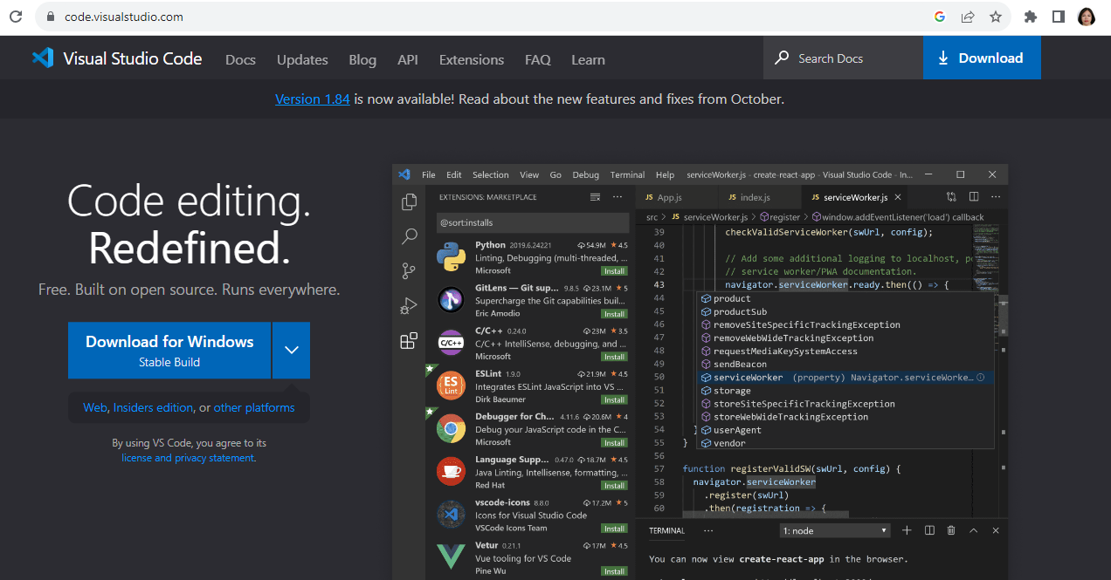

Seleccione el ejecutable del sistema operativo que posee, debe ser de 64 bits.

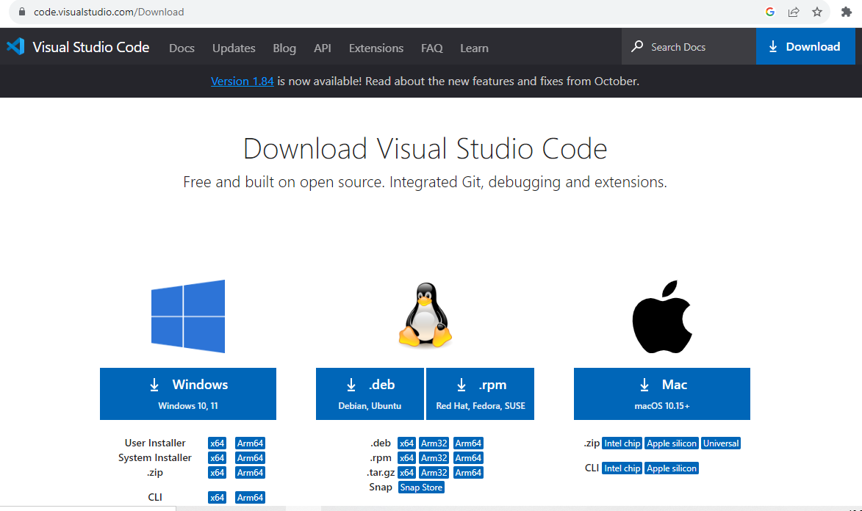

Hacer doble clic en el archivo ejecutable:



Aceptar términos y condiciones:

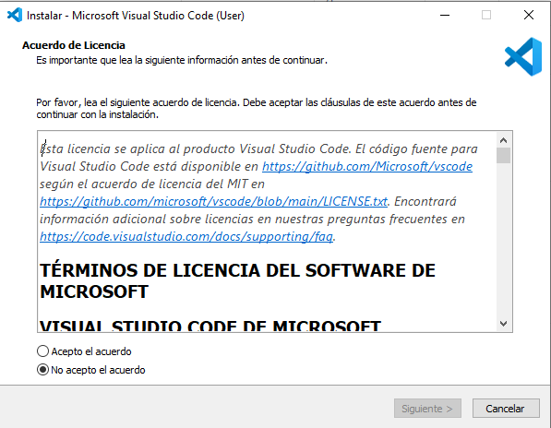

Dar clic en el botón siguiente hasta finalizar la instalación.

1. **INSTALAR LA EXTENSIÓN DE PYTHON EN VISUAL STUDIO CODE**

Ejecutar Visual Studio Code

Dirigirse a extensiones, agregar Python en la barra de búsqueda

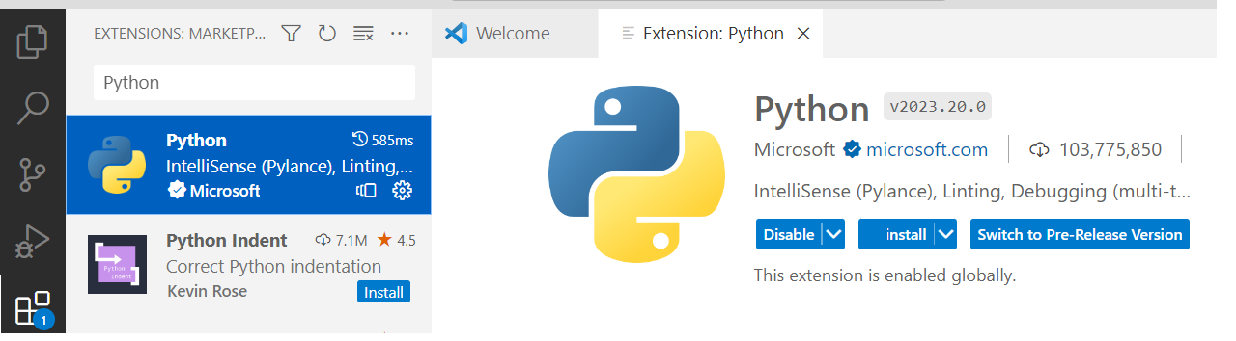

Verificar la instalación de Python, ejecutando el siguiente comando:

> python --version

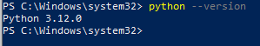

1. **REALIZAR EJERCICIOS INTRODUCTORIOS CON PYTHON**

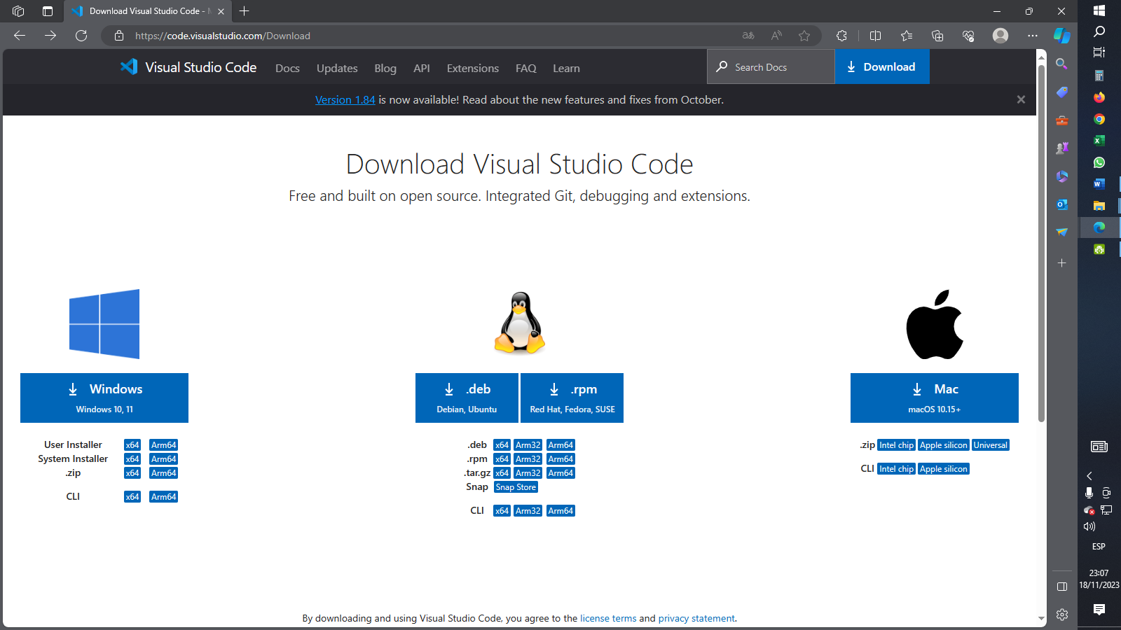

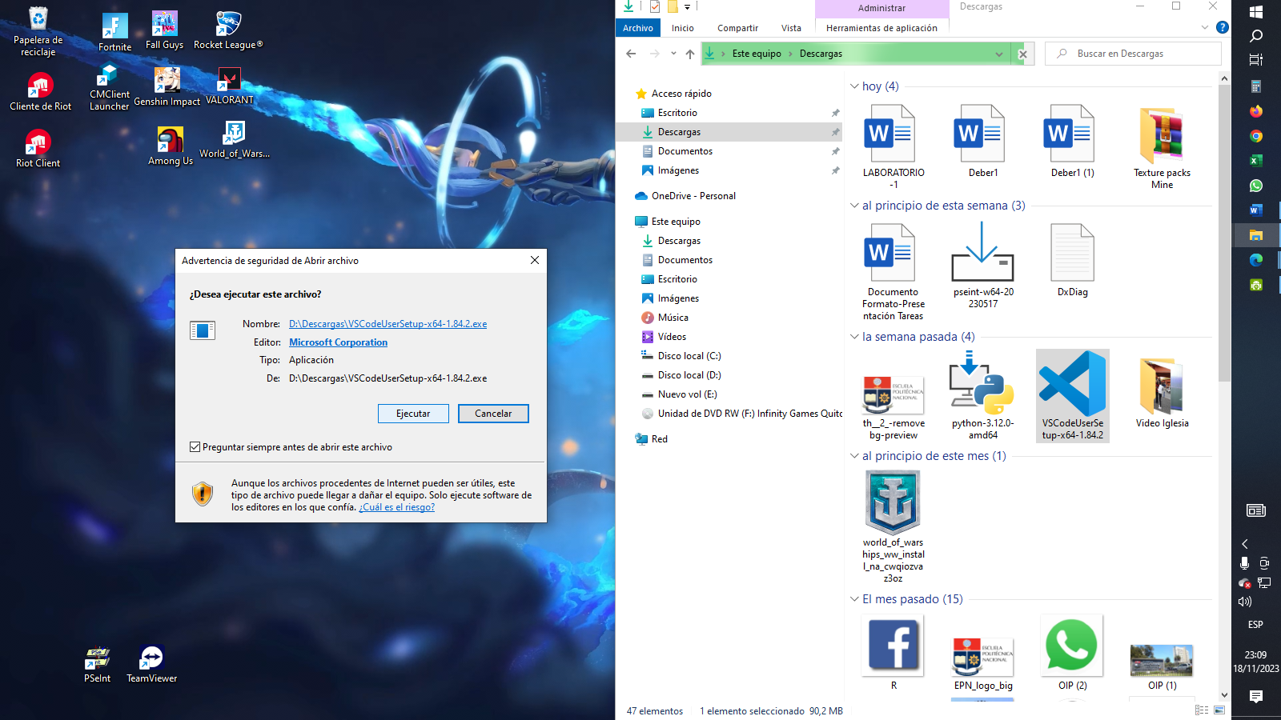**IMAGEN 1 – DESCARGA DE VISUAL**

**IMAGEN 2 - INSTALACIÓN**

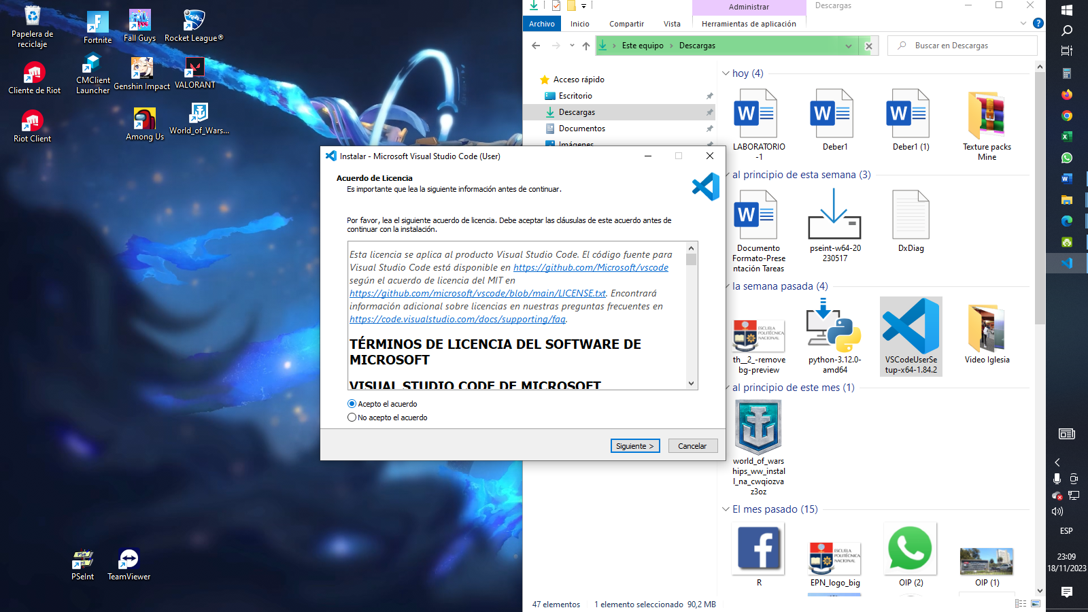**IMAGEN 2.1 – INSTALACIÓN**

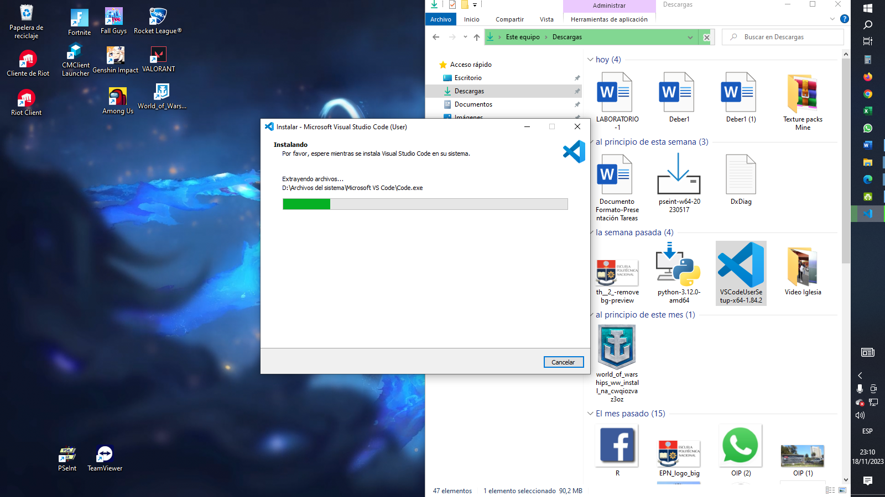

**IMAGEN 2.2 – INSTALACIÓN**

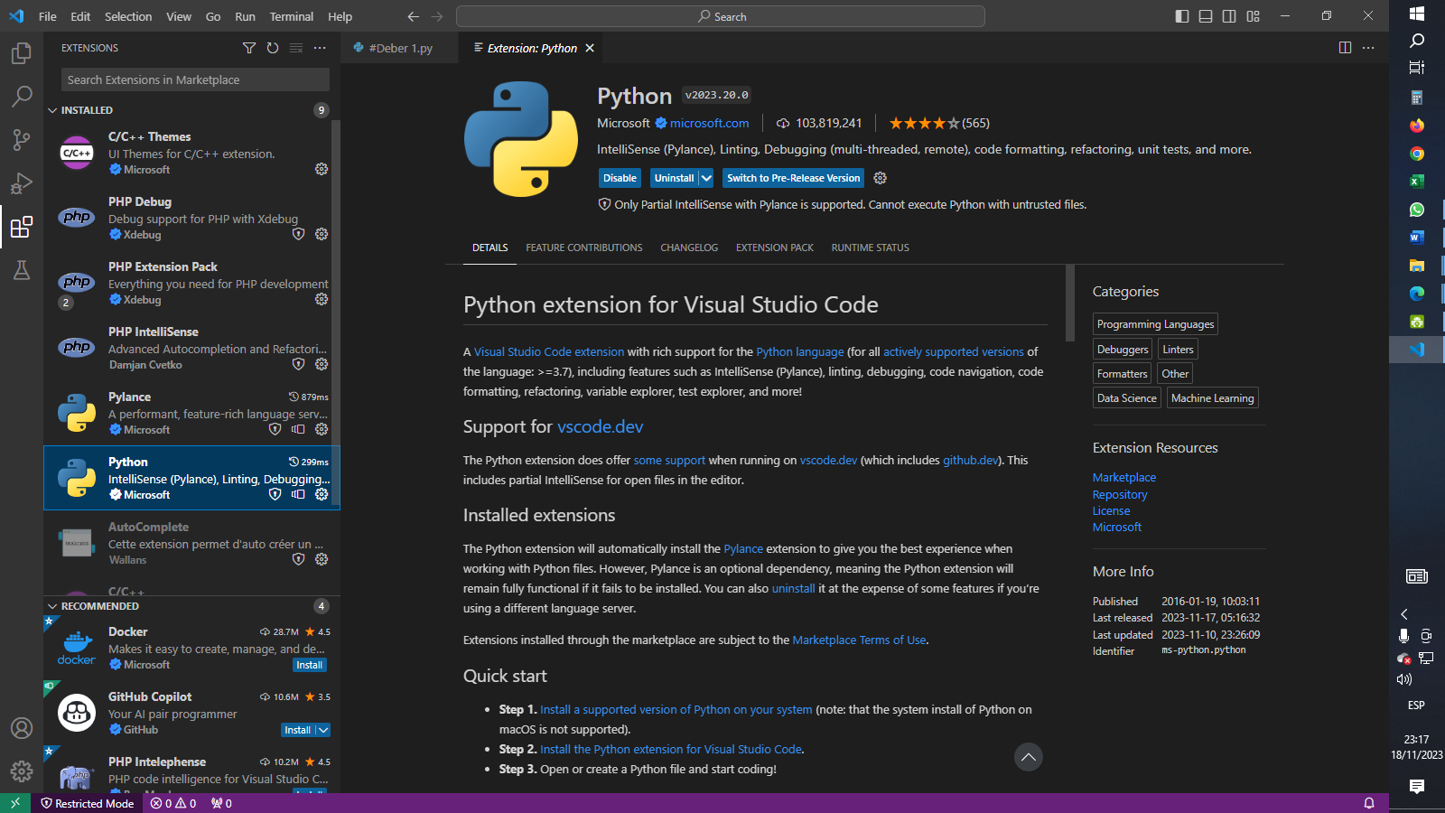

**IMAGEN 3 – INSTALACIÓN EXTENSIÓN PYTHON**

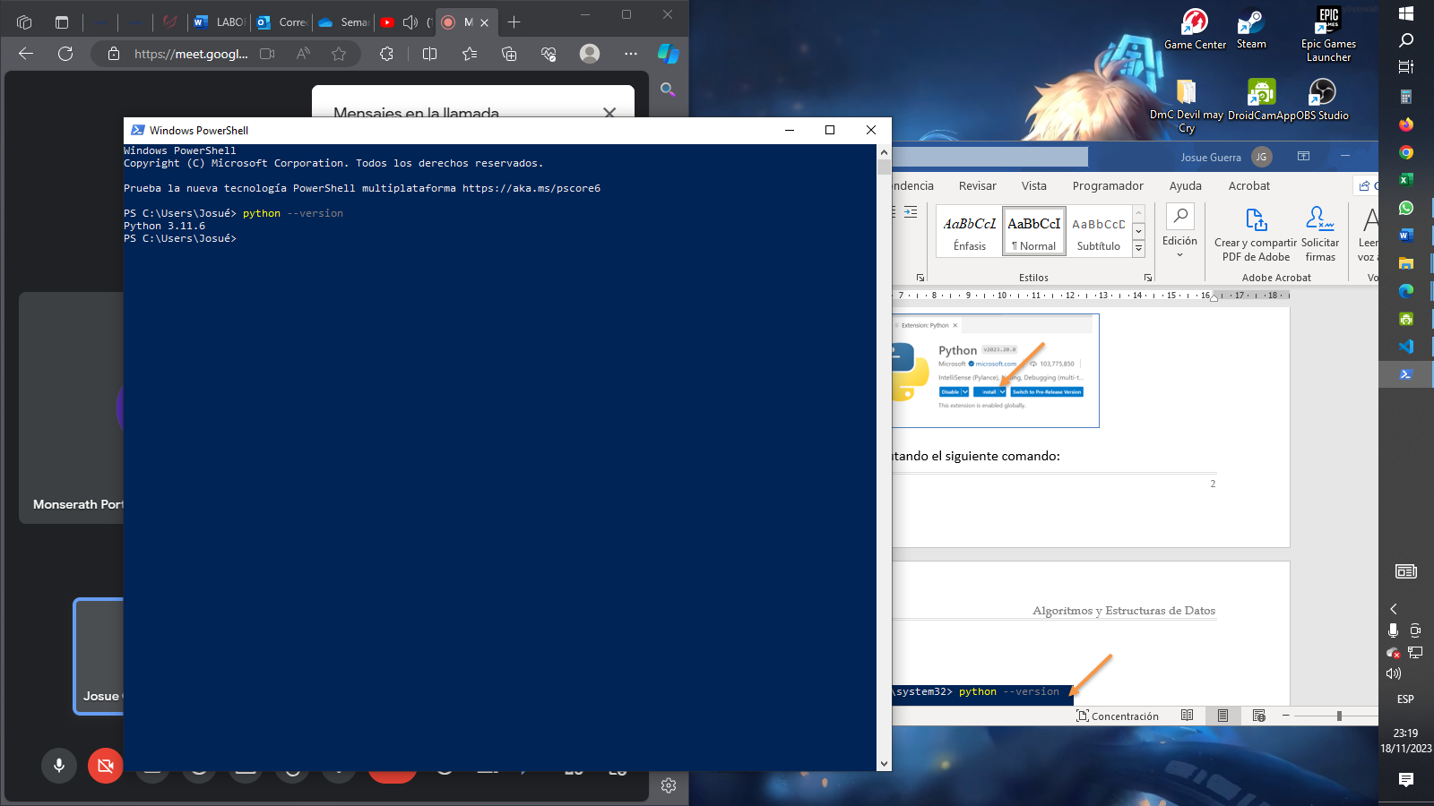

**IMAGEN 4 – VERIFICACIÓN DE VERSIÓN**

2. Abrir el material presentado en clase, realizar los ejercicios hasta la diapositiva pg. 34 y adjuntar las pantallas tanto del código como de la salida.

**Nota:** en cada pantalla deberá comentar sus nombres y apellidos.

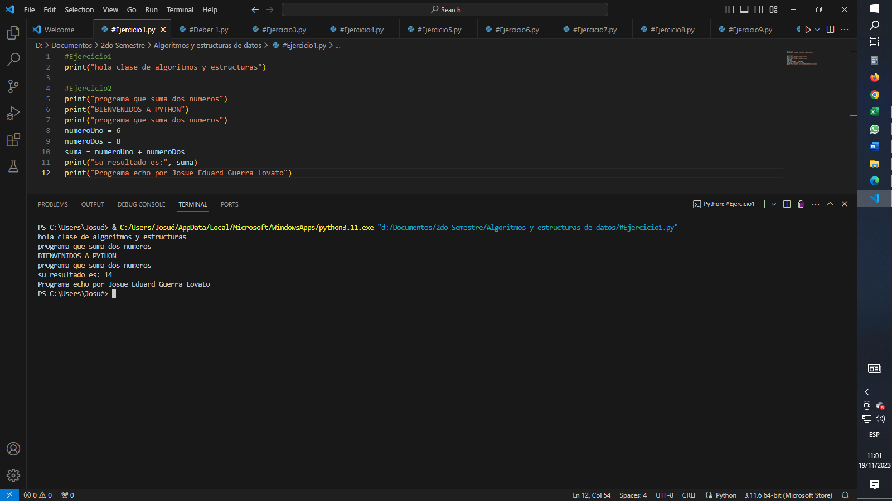**EJERCICIO N°1 – PG DE DIAPOSITIVA 18**

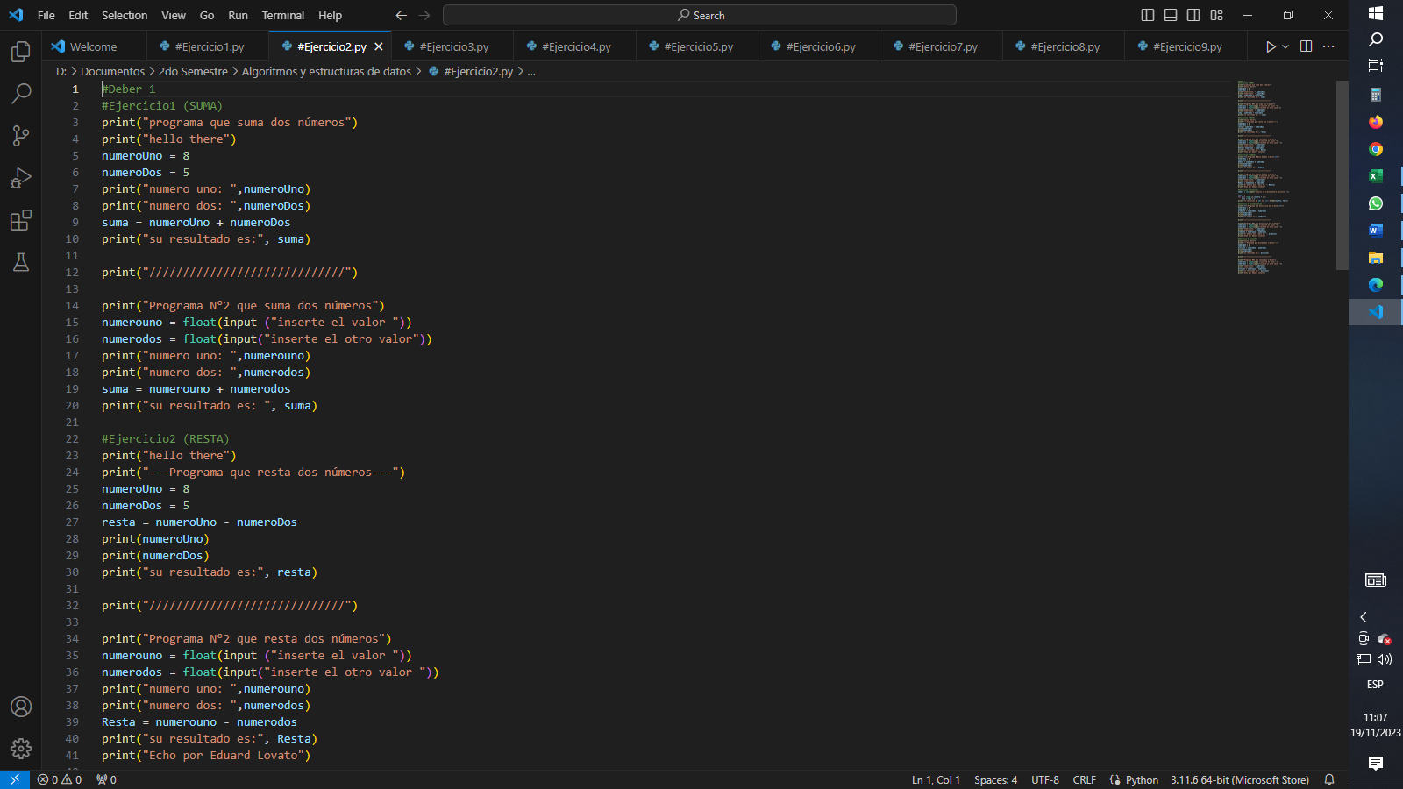**EJERCICIO N°2 – PG DE DIAPOSITIVA 19**

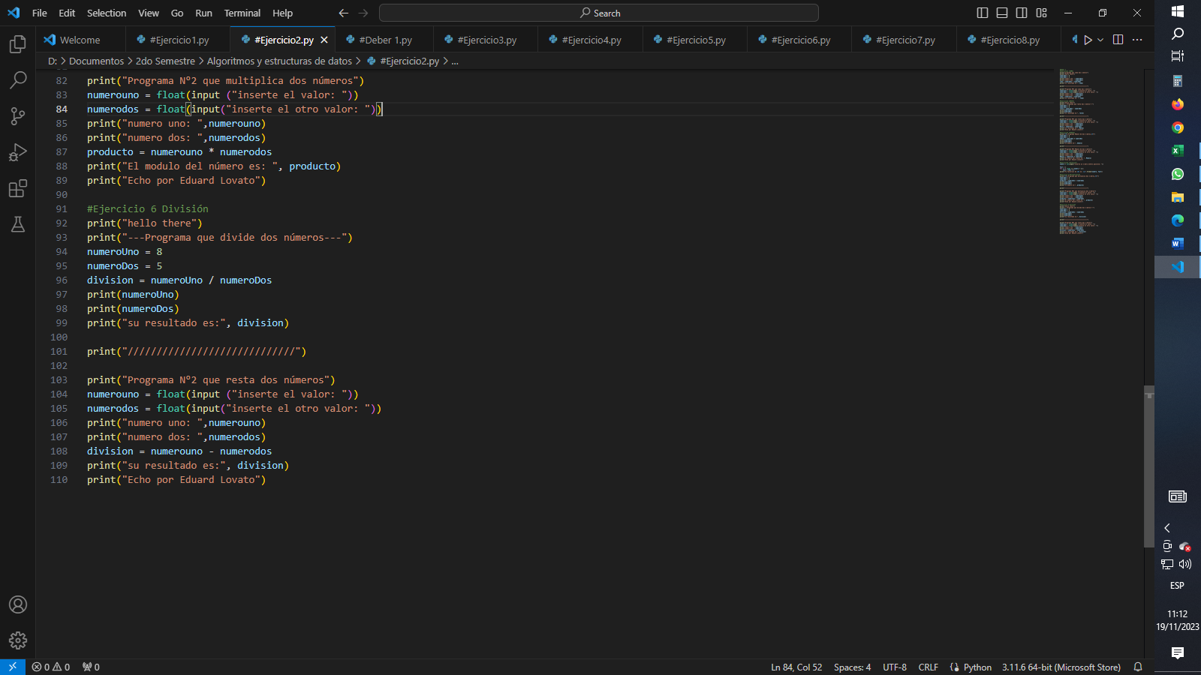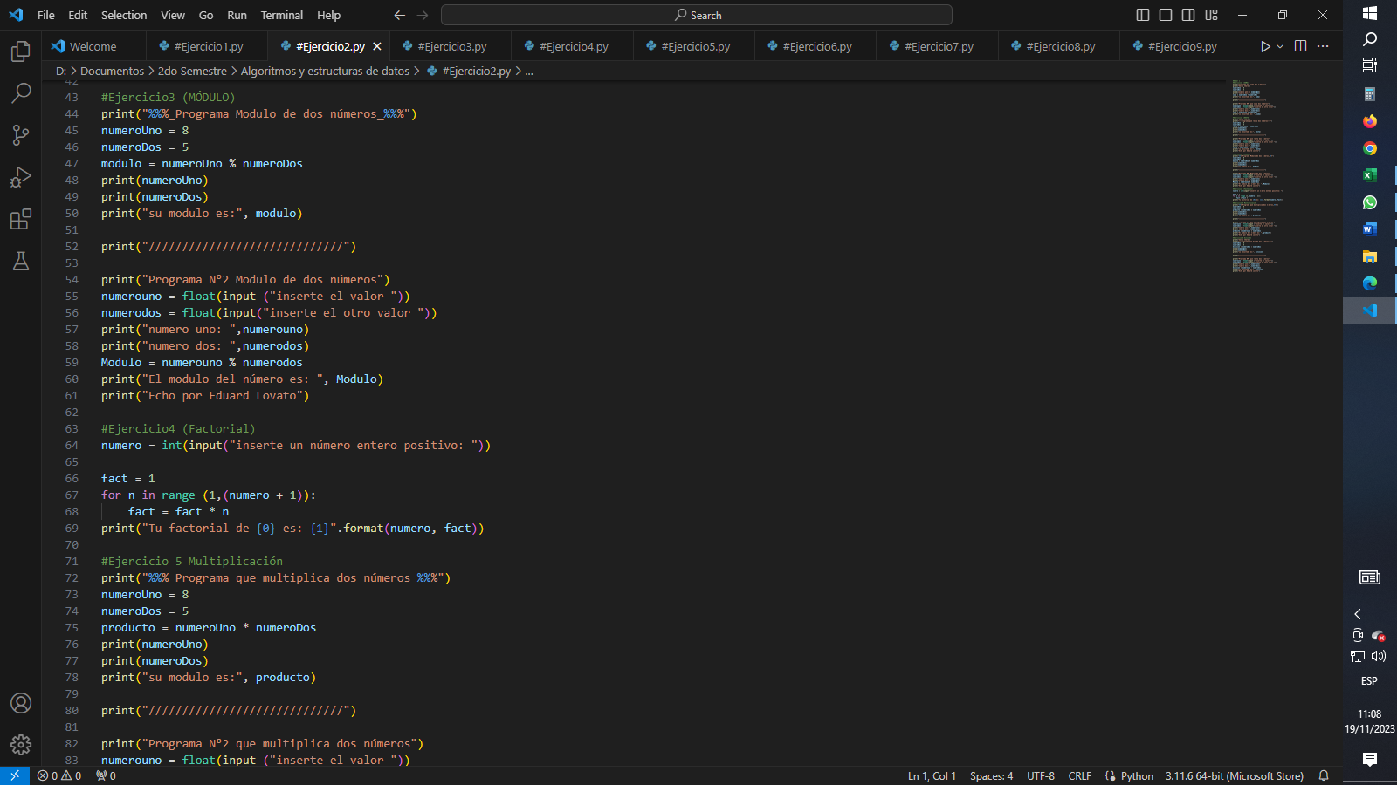

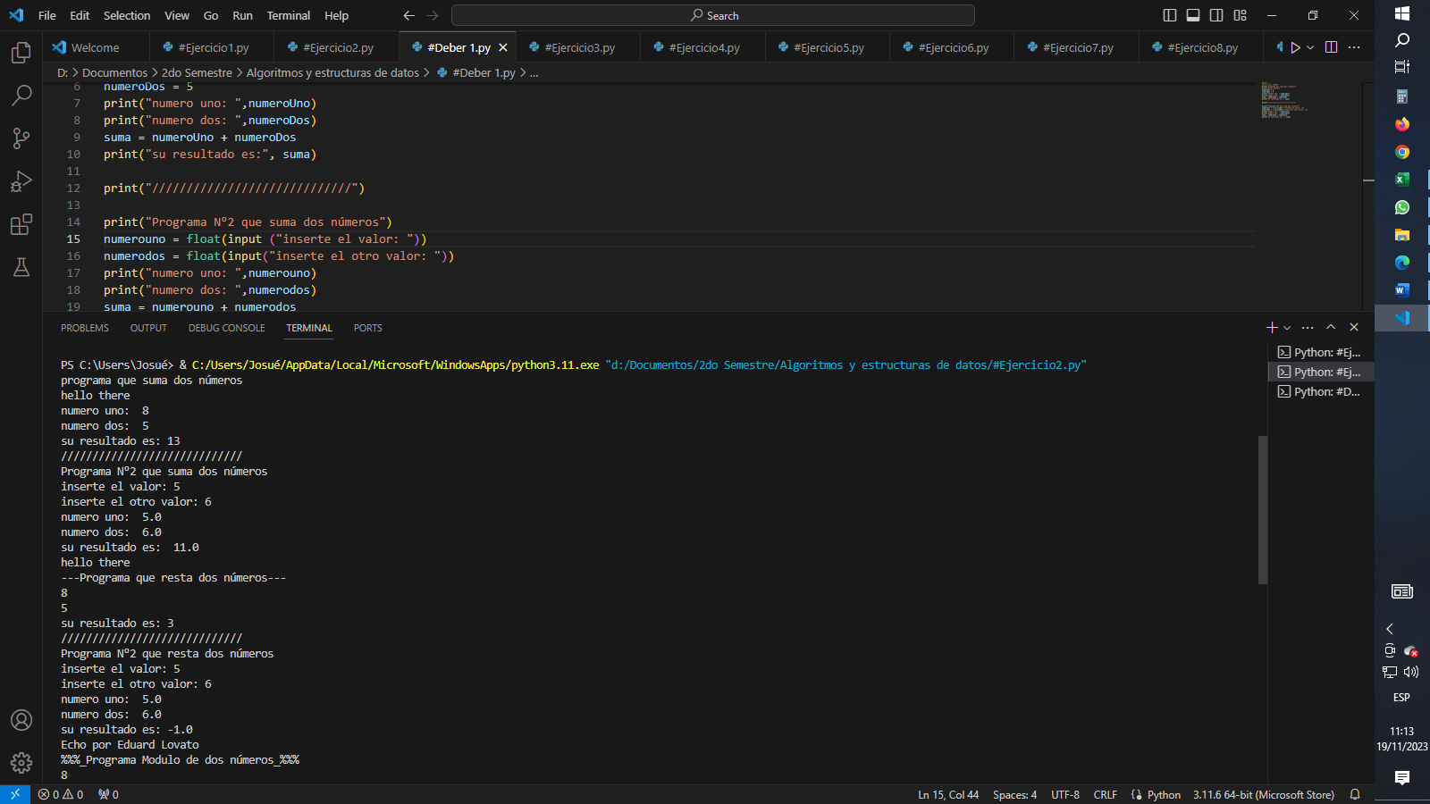**SALIDA DEL CÓDIGO**

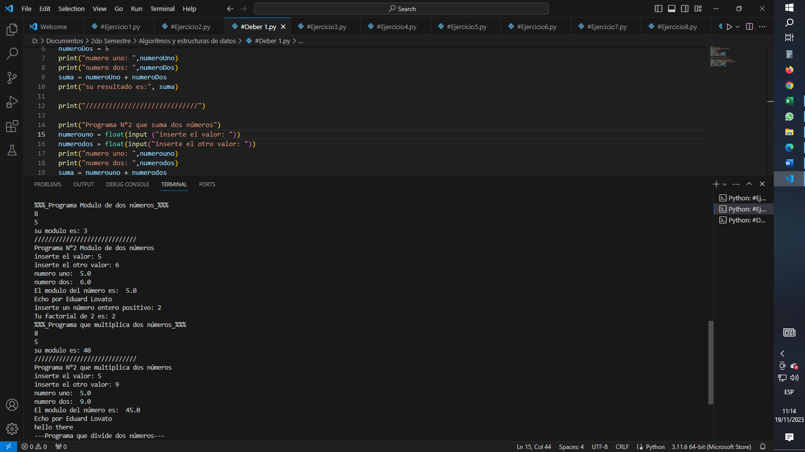

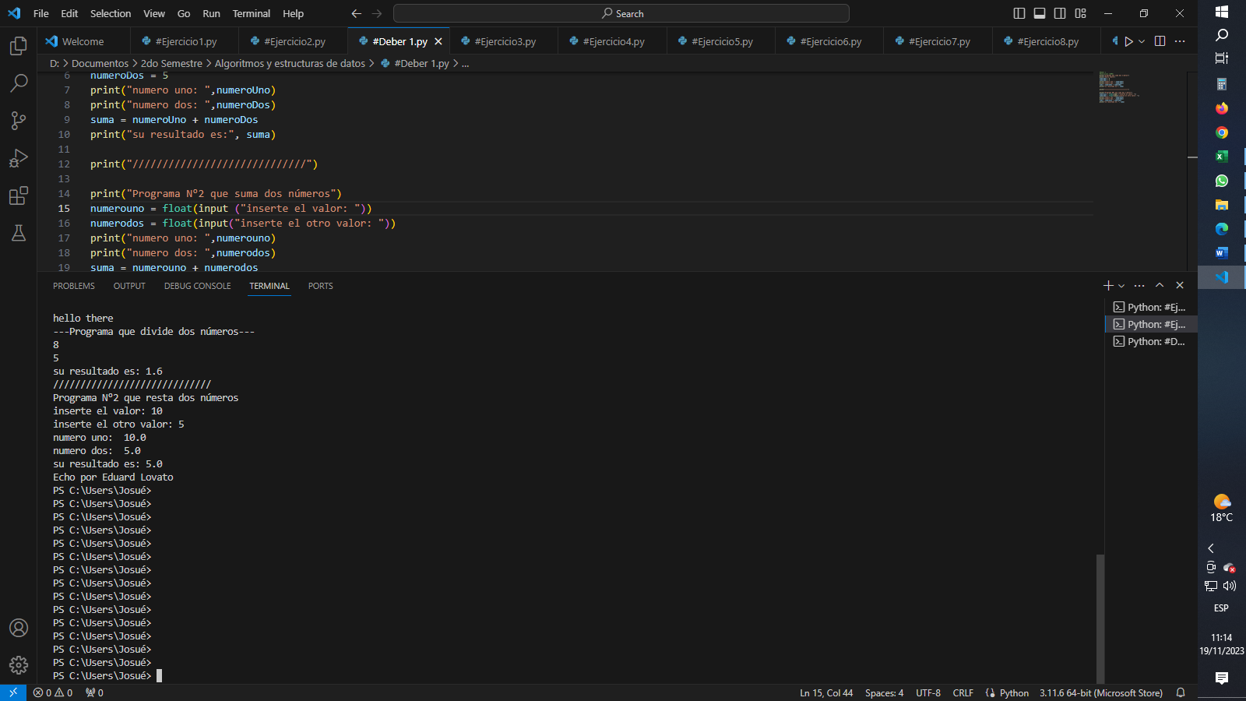

**EJERCICIO N°3 – PG DE DIAPOSITIVA 22**

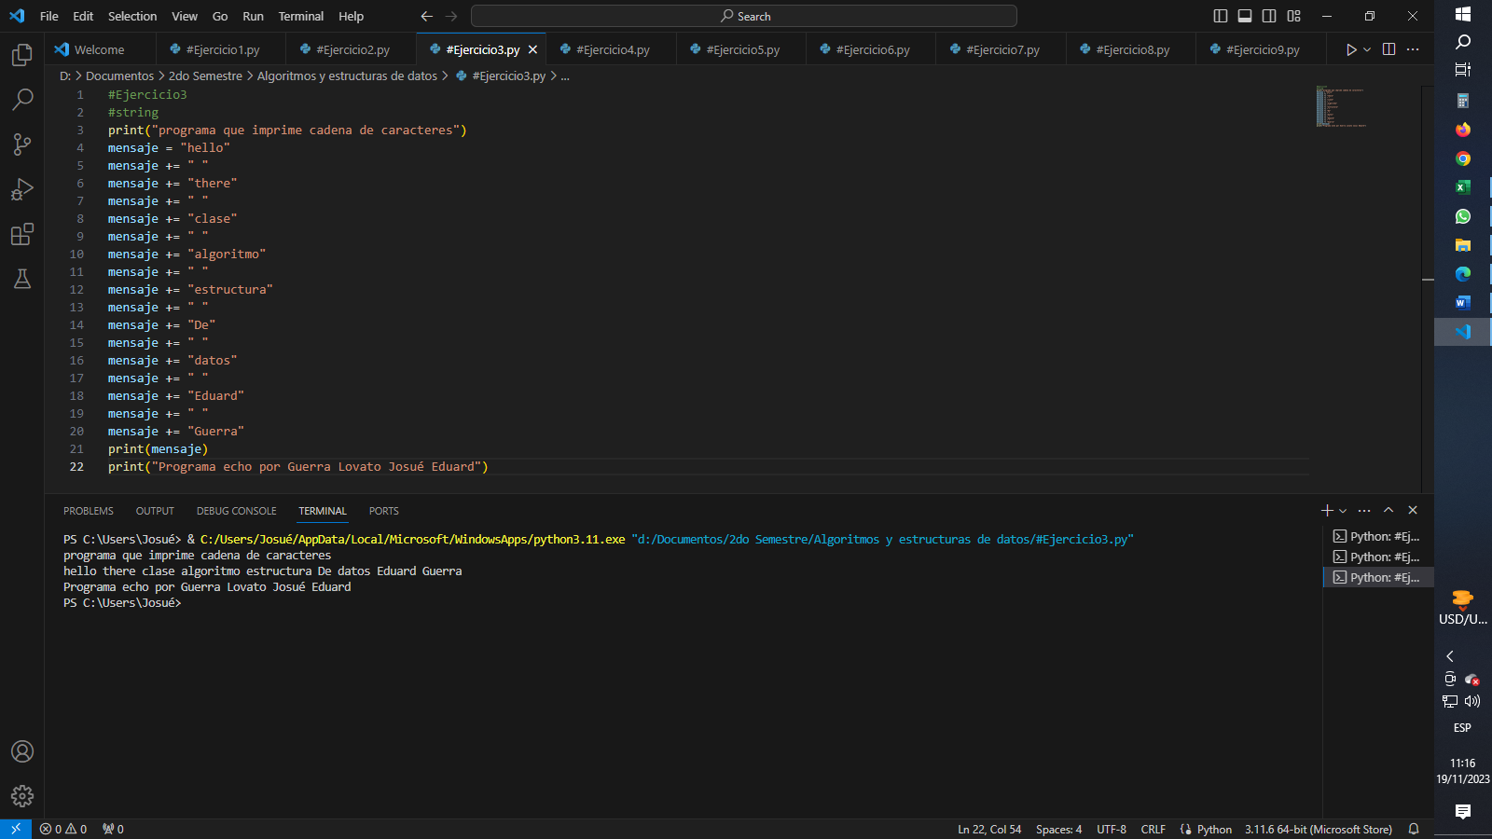

**EJERCICIO N°4 – PG DE DIAPOSITIVA 22**

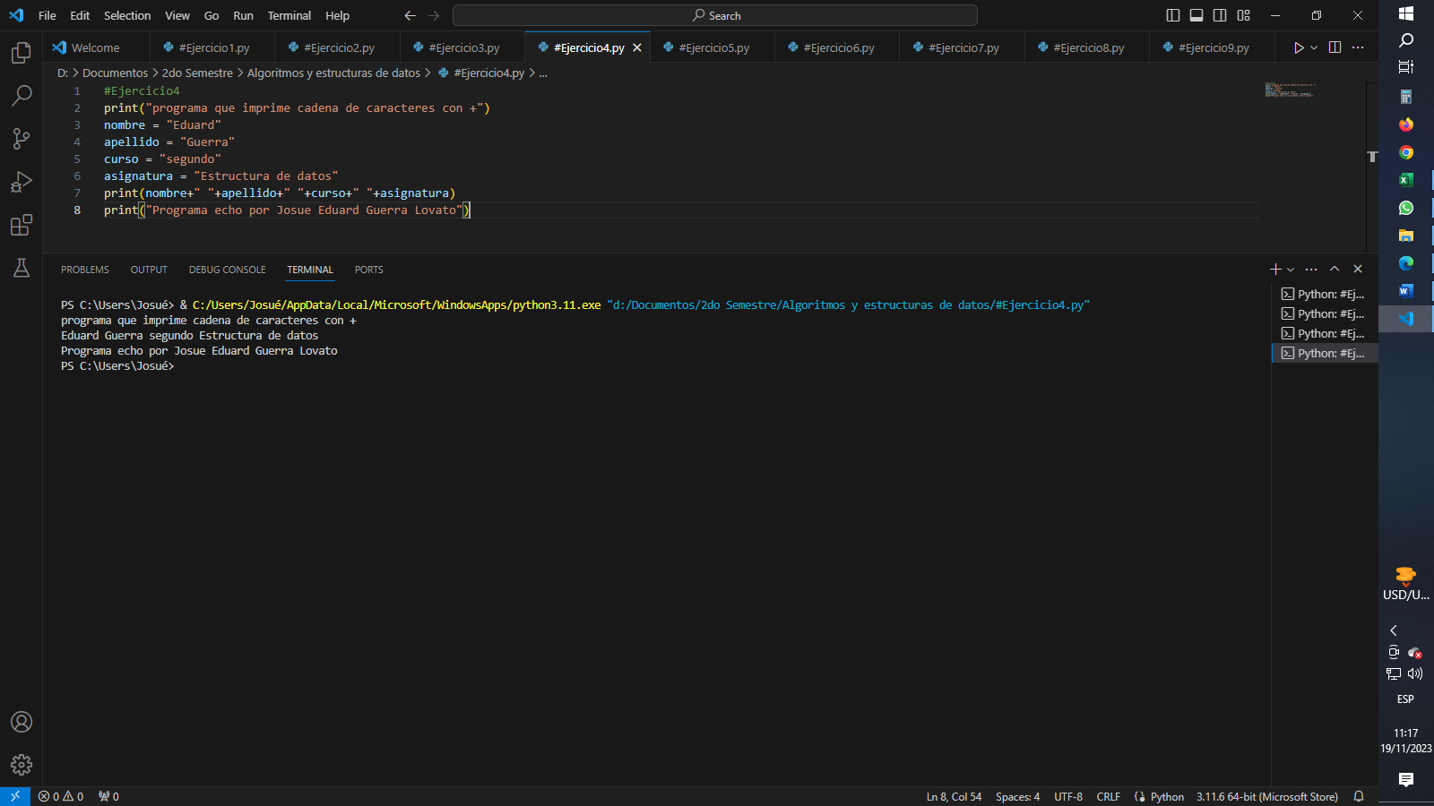

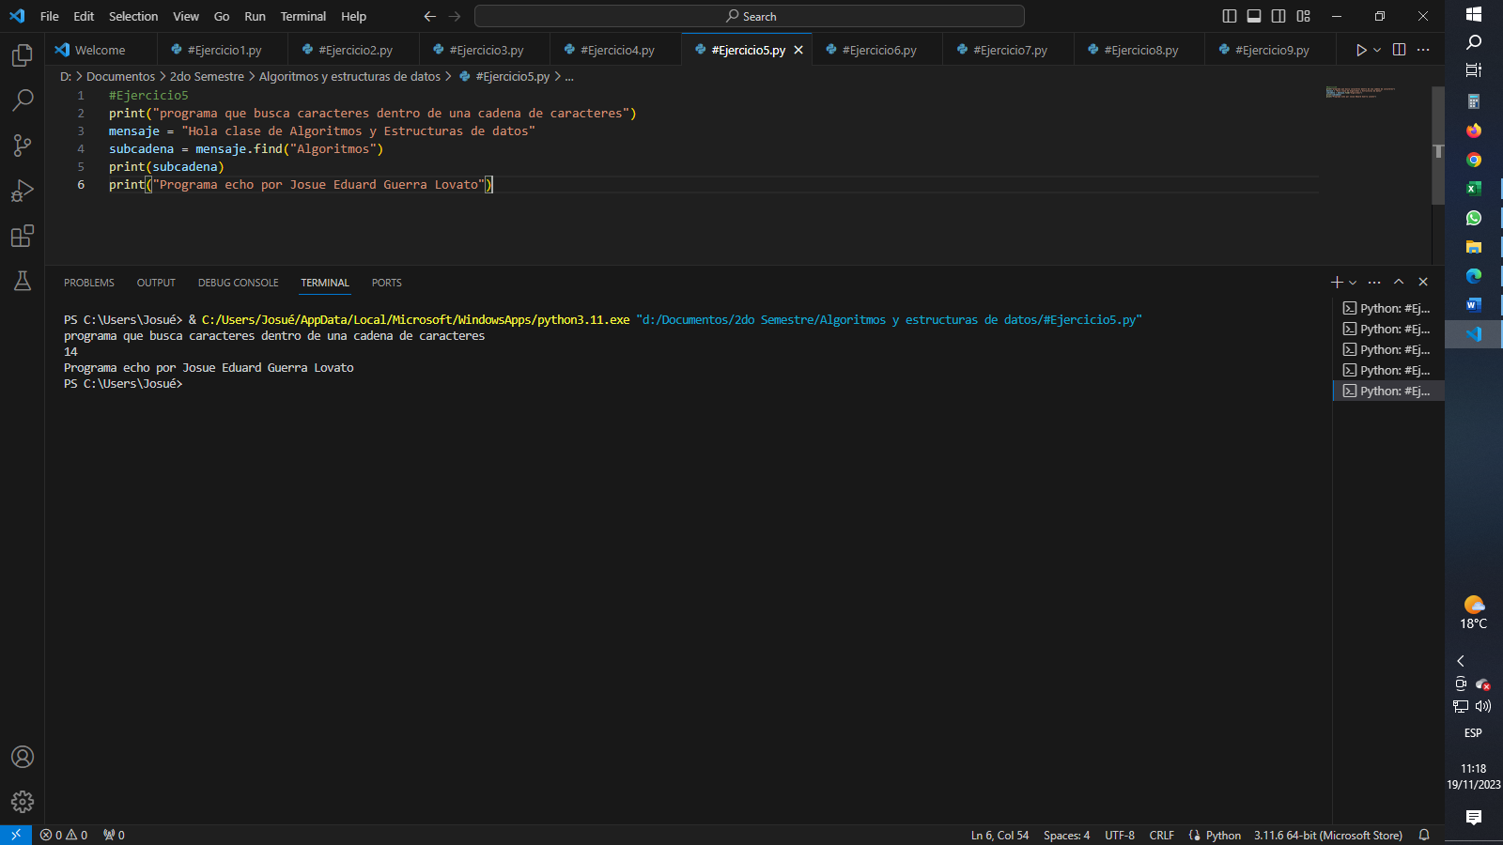**EJERCICIO N°5 – PG DE DIAPOSITIVA 23**

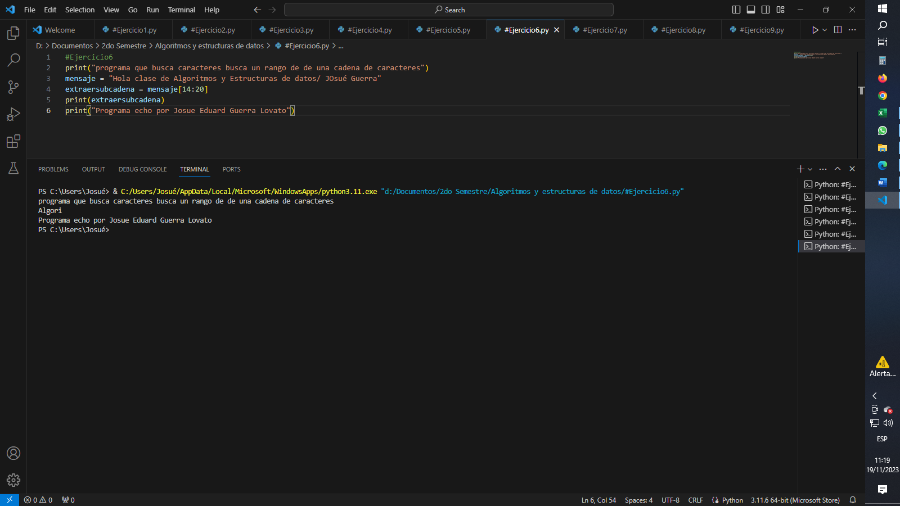**EJERCICIO N°6 – PG DE DIAPOSITIVA 23**

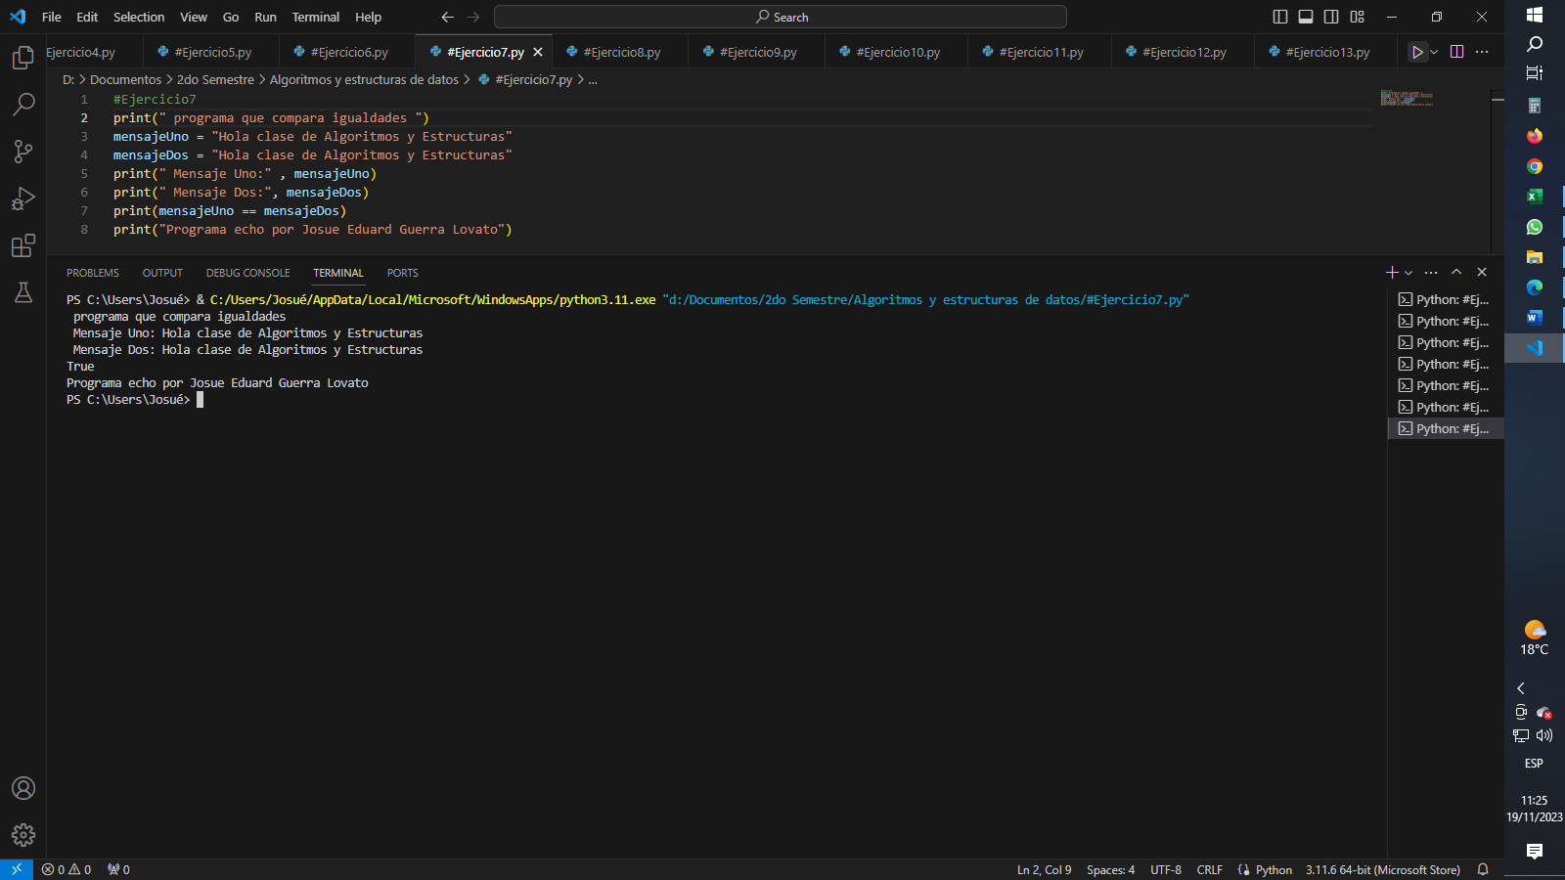**EJERCICIO N°7 – PG DE DIAPOSITIVA 24**

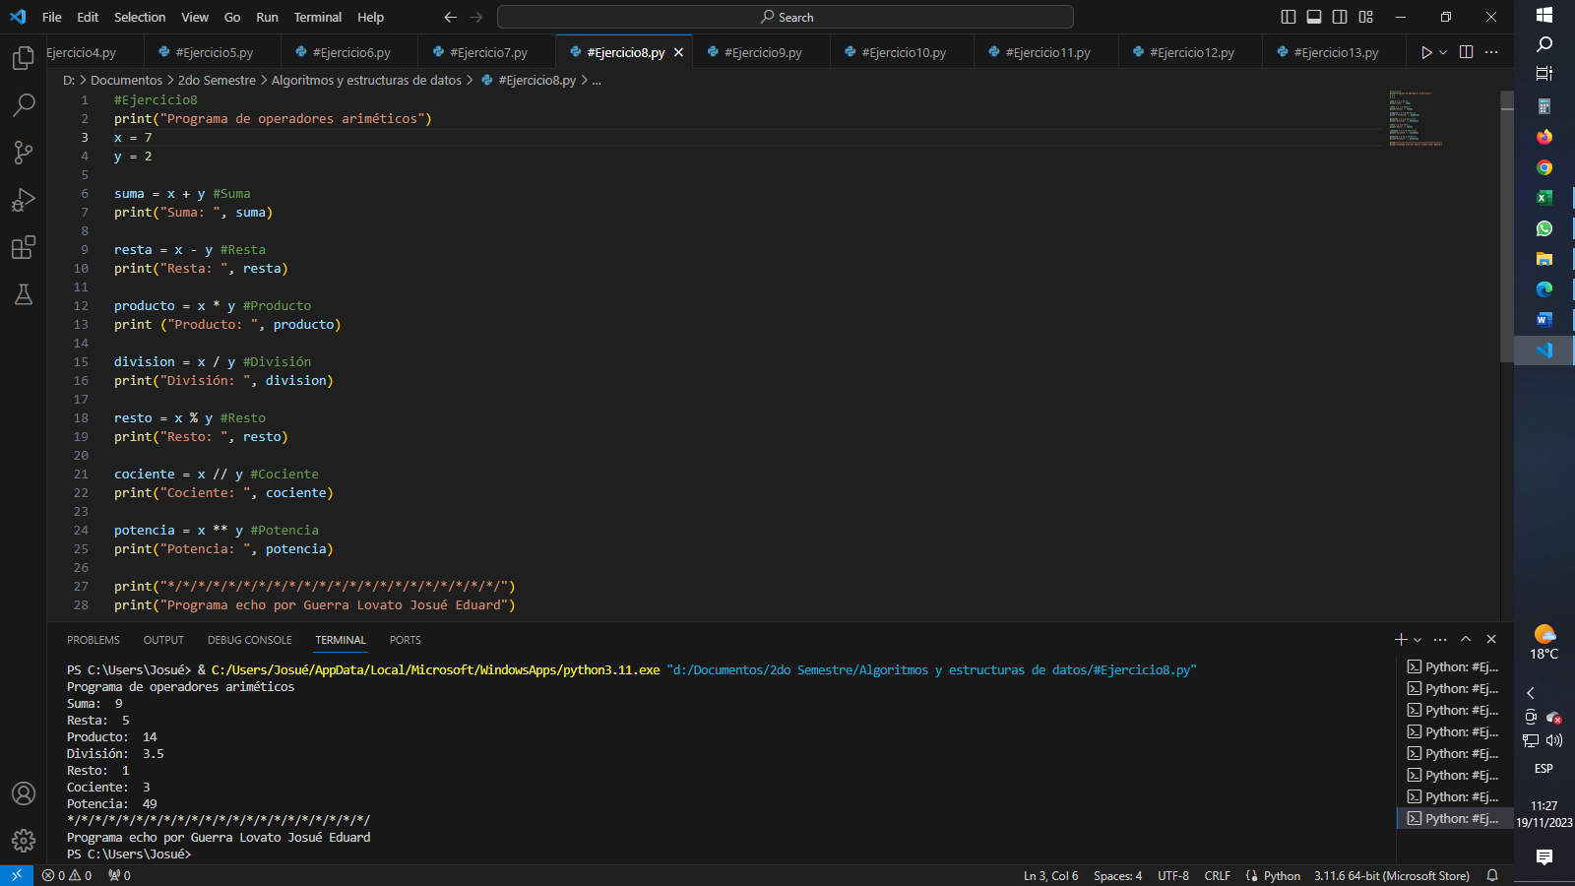**EJERCICIO N°8 – PG DE DIAPOSITIVA 26**

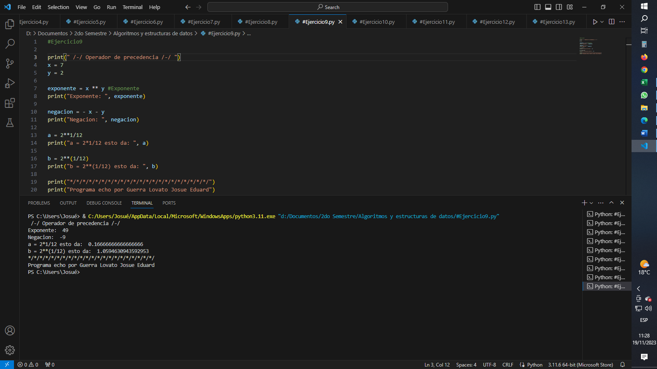**EJERCICIO N°9 – PG DE DIAPOSITIVA 27**

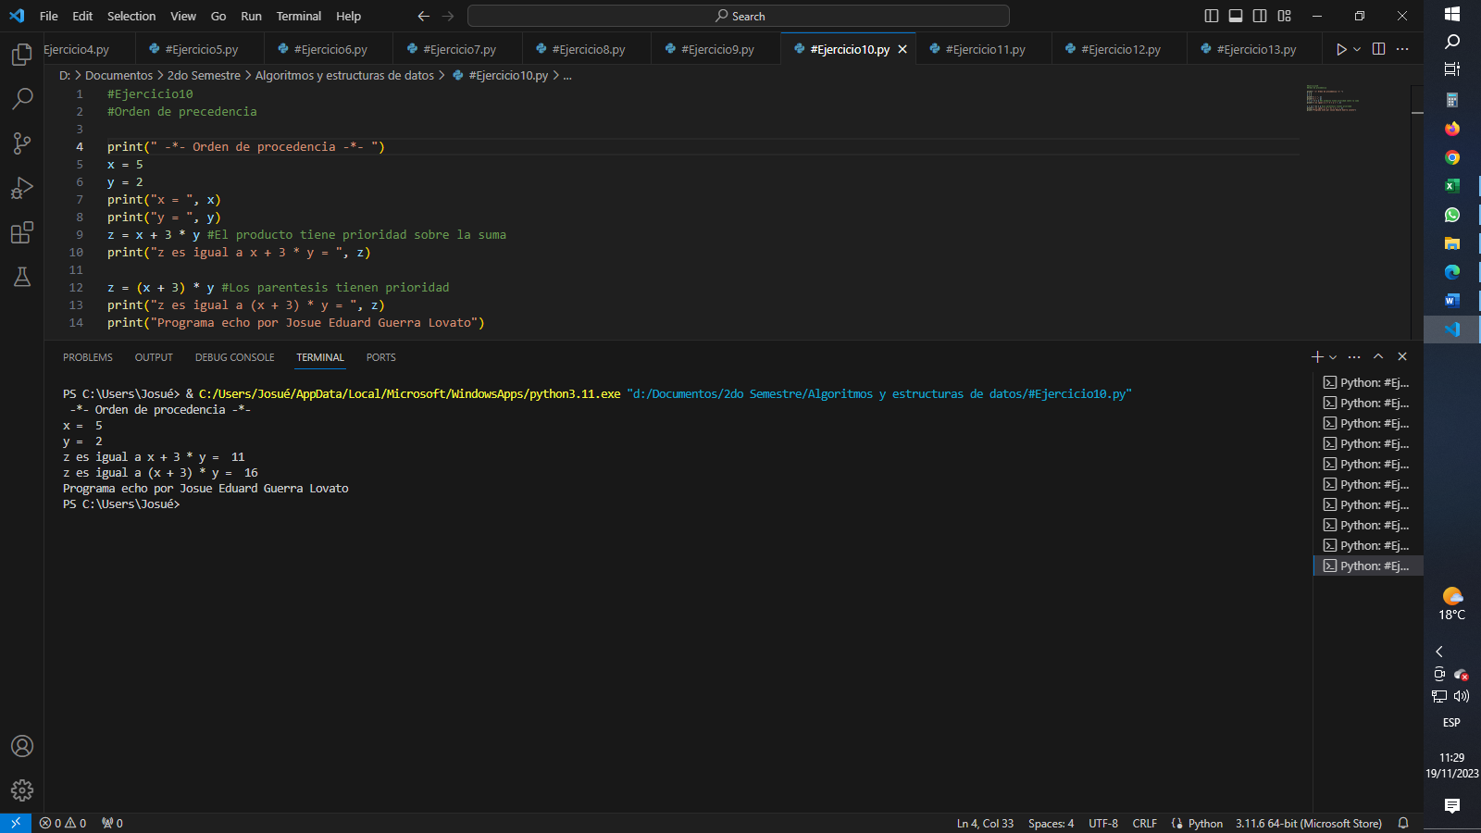**EJERCICIO N°10 – PG DE DIAPOSITIVA 28**

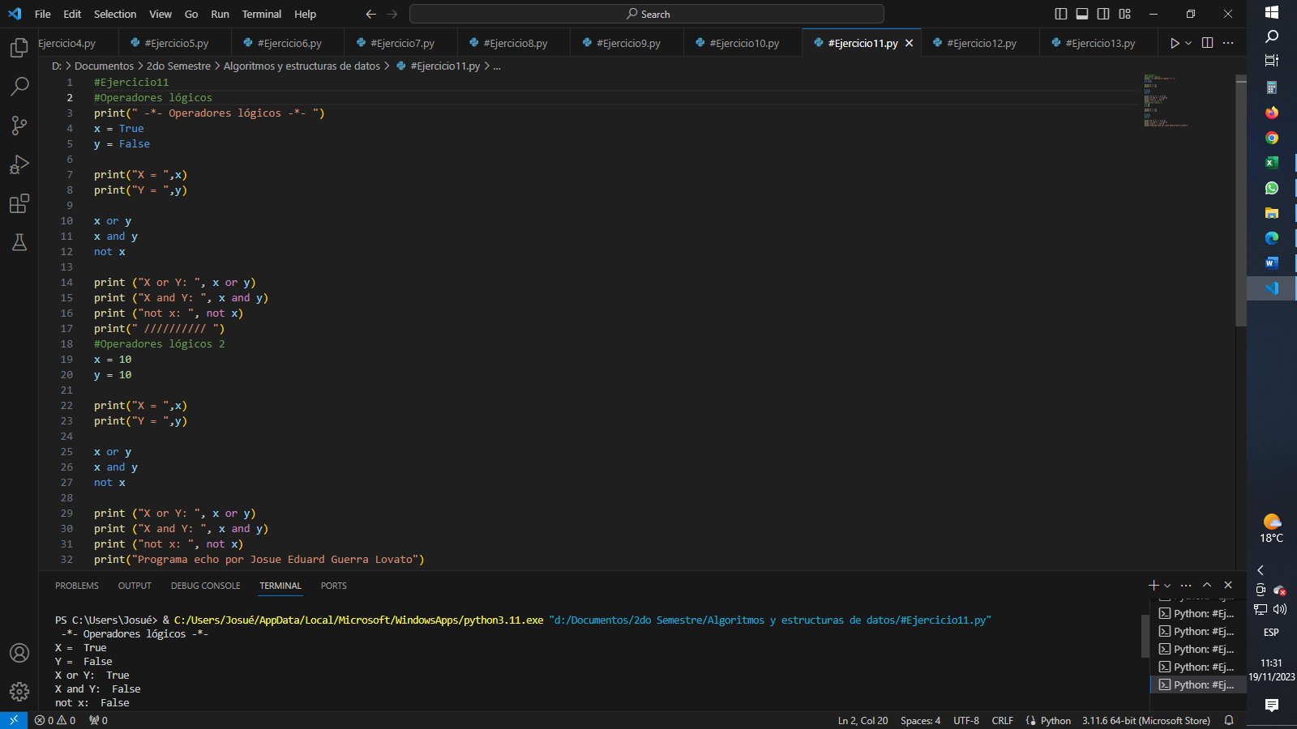**EJERCICIO N°11 – PG DE DIAPOSITIVA 30**

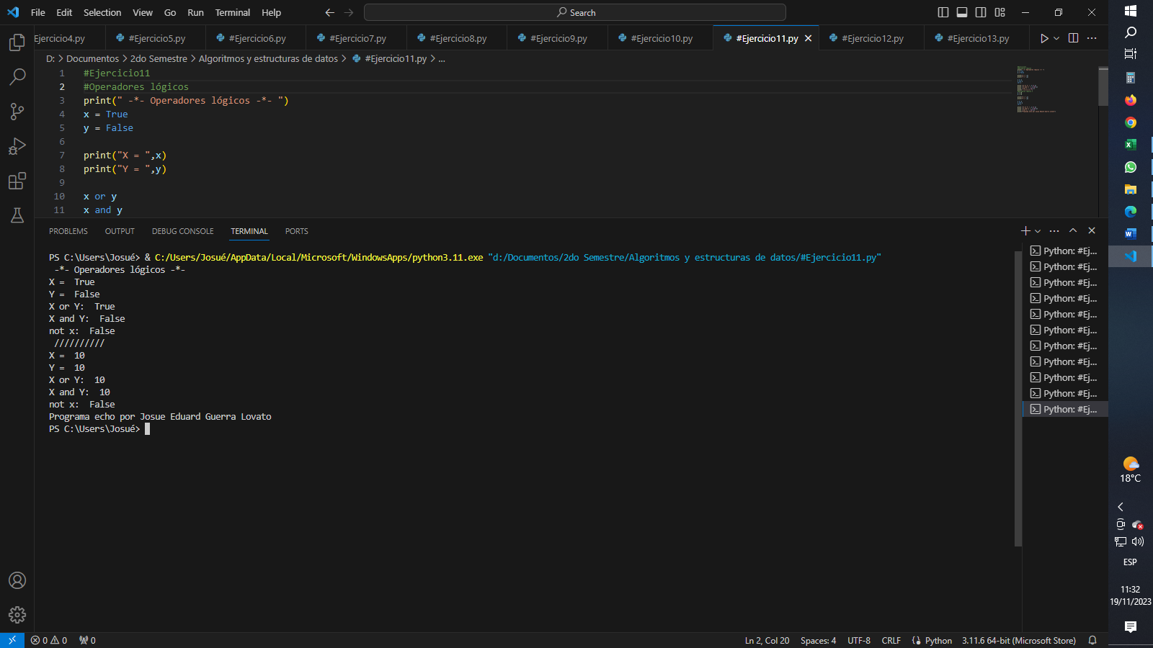

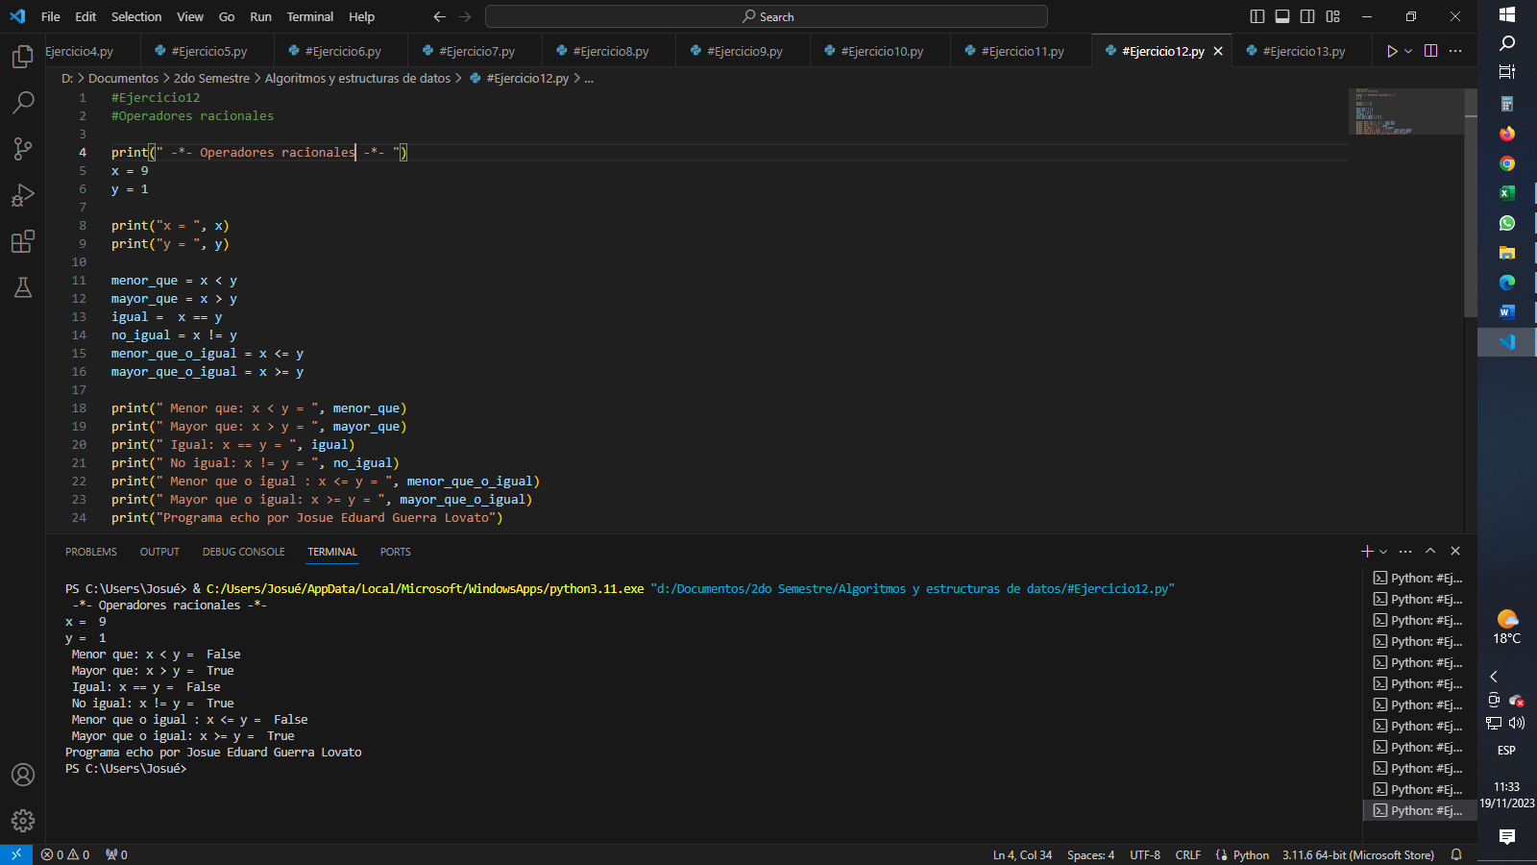**EJERCICIO N°12 – PG DE DIAPOSITIVA 31**

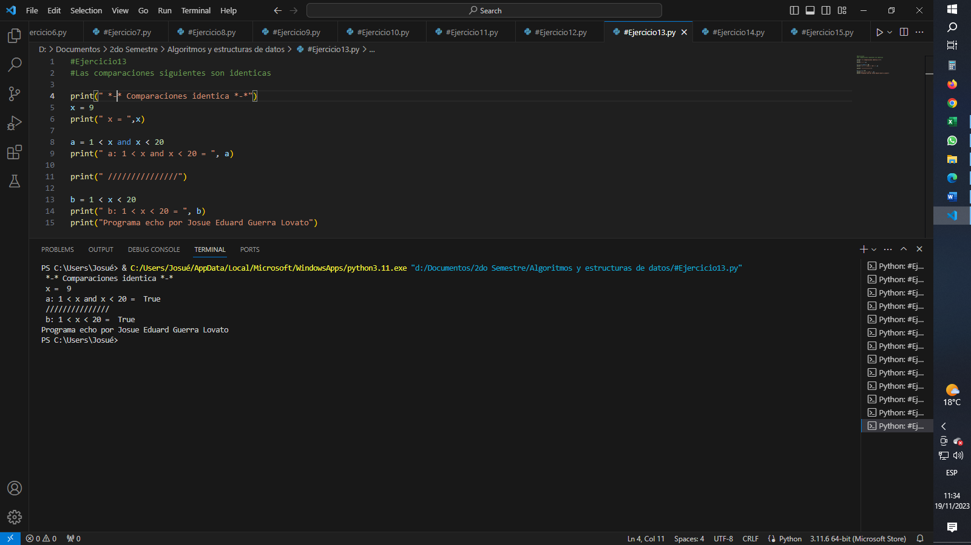**EJERCICIO N°13 – PG DE DIAPOSITIVA 32**

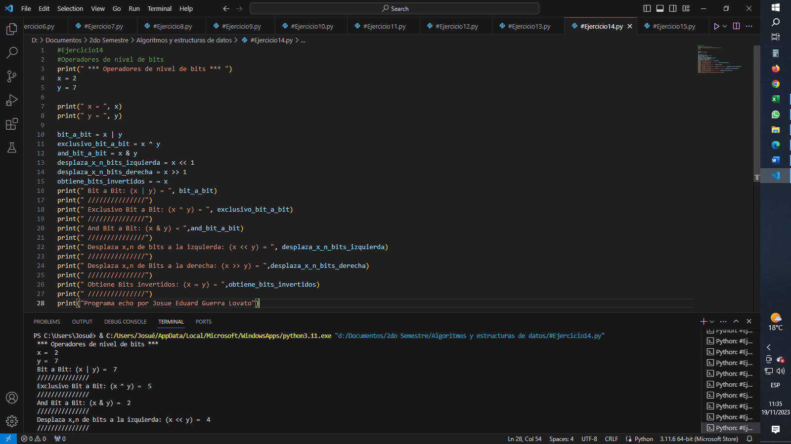**EJERCICIO N°14 – PG DE DIAPOSITIVA 33**

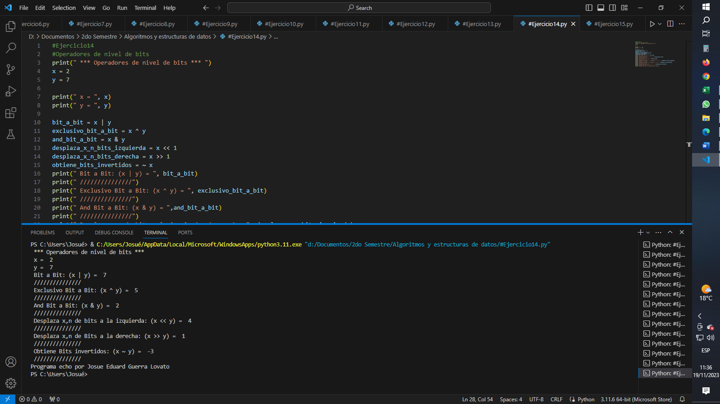

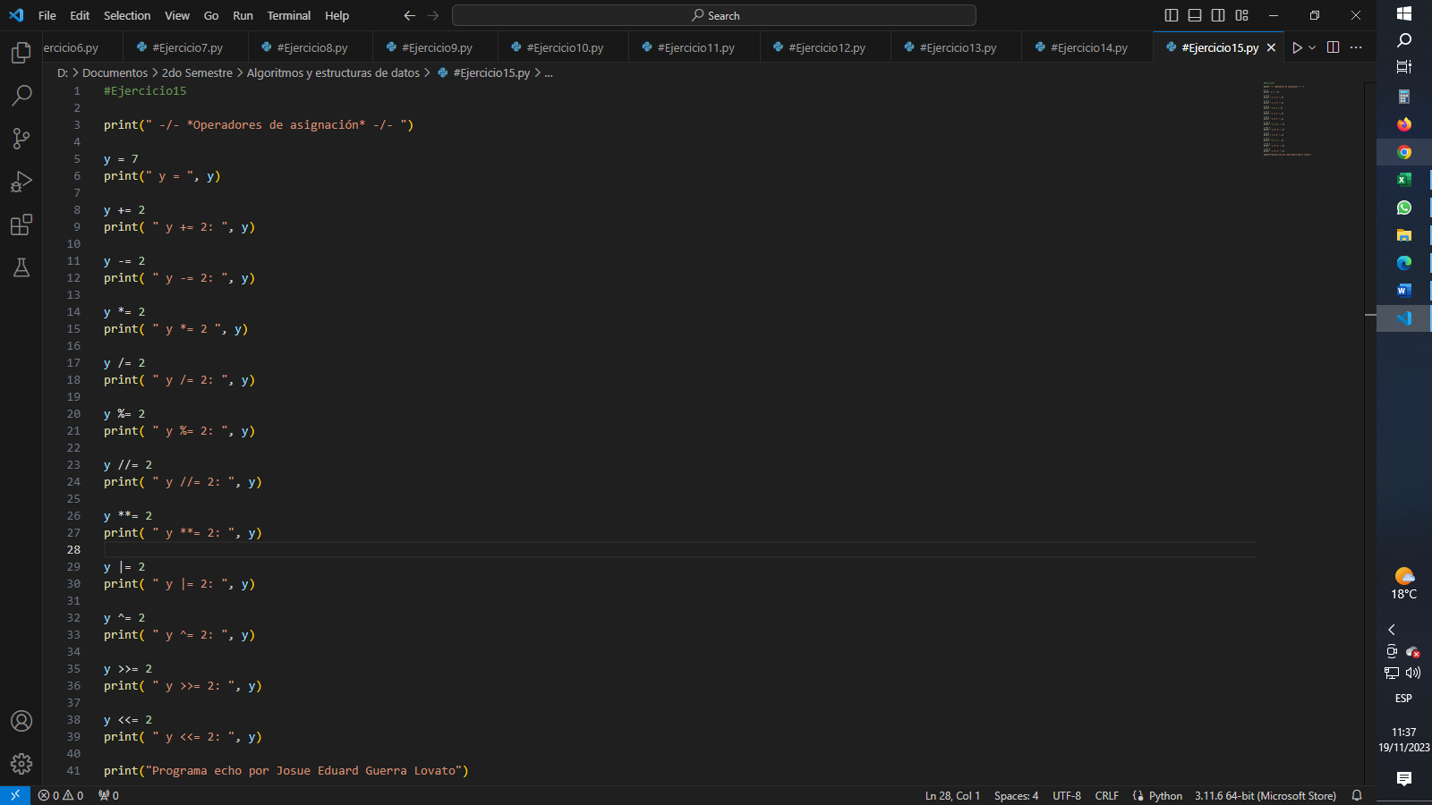**EJERCICIO N°15 – PG DE DIAPOSITIVA 34**

**SALIDA DEL CÓDIGO**

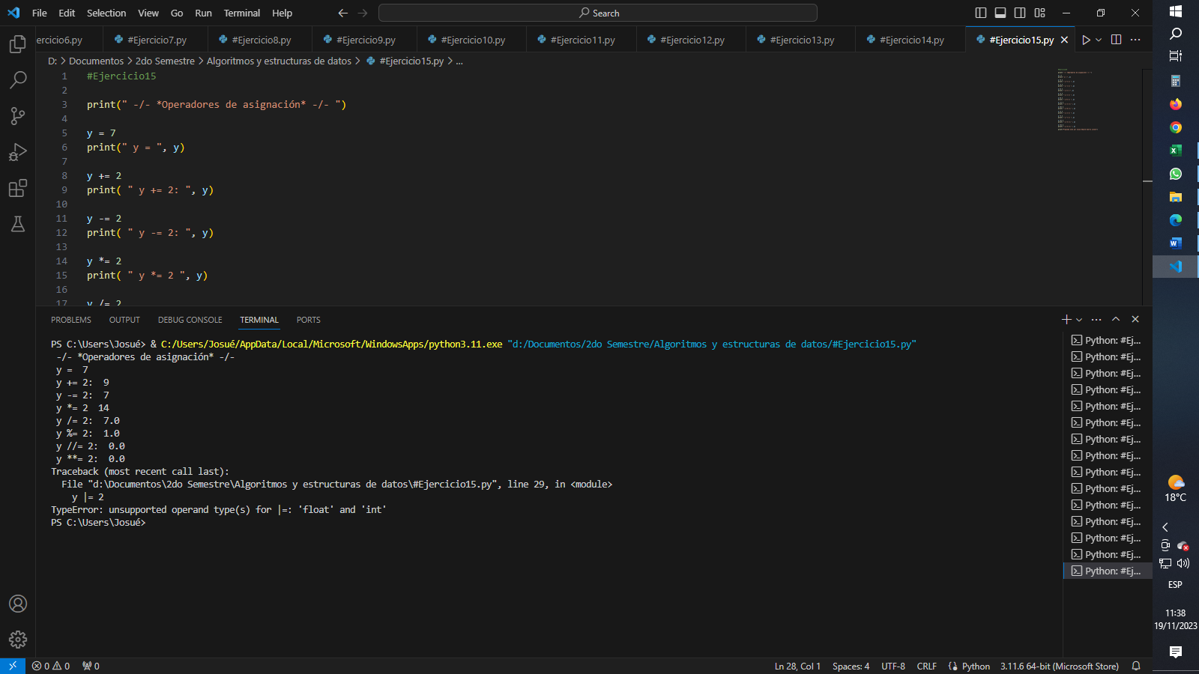

**PRESENTACIÓN**

**RECURSOS NECESARIOS**

* Visual Studio Code
* Python
* Material de clase